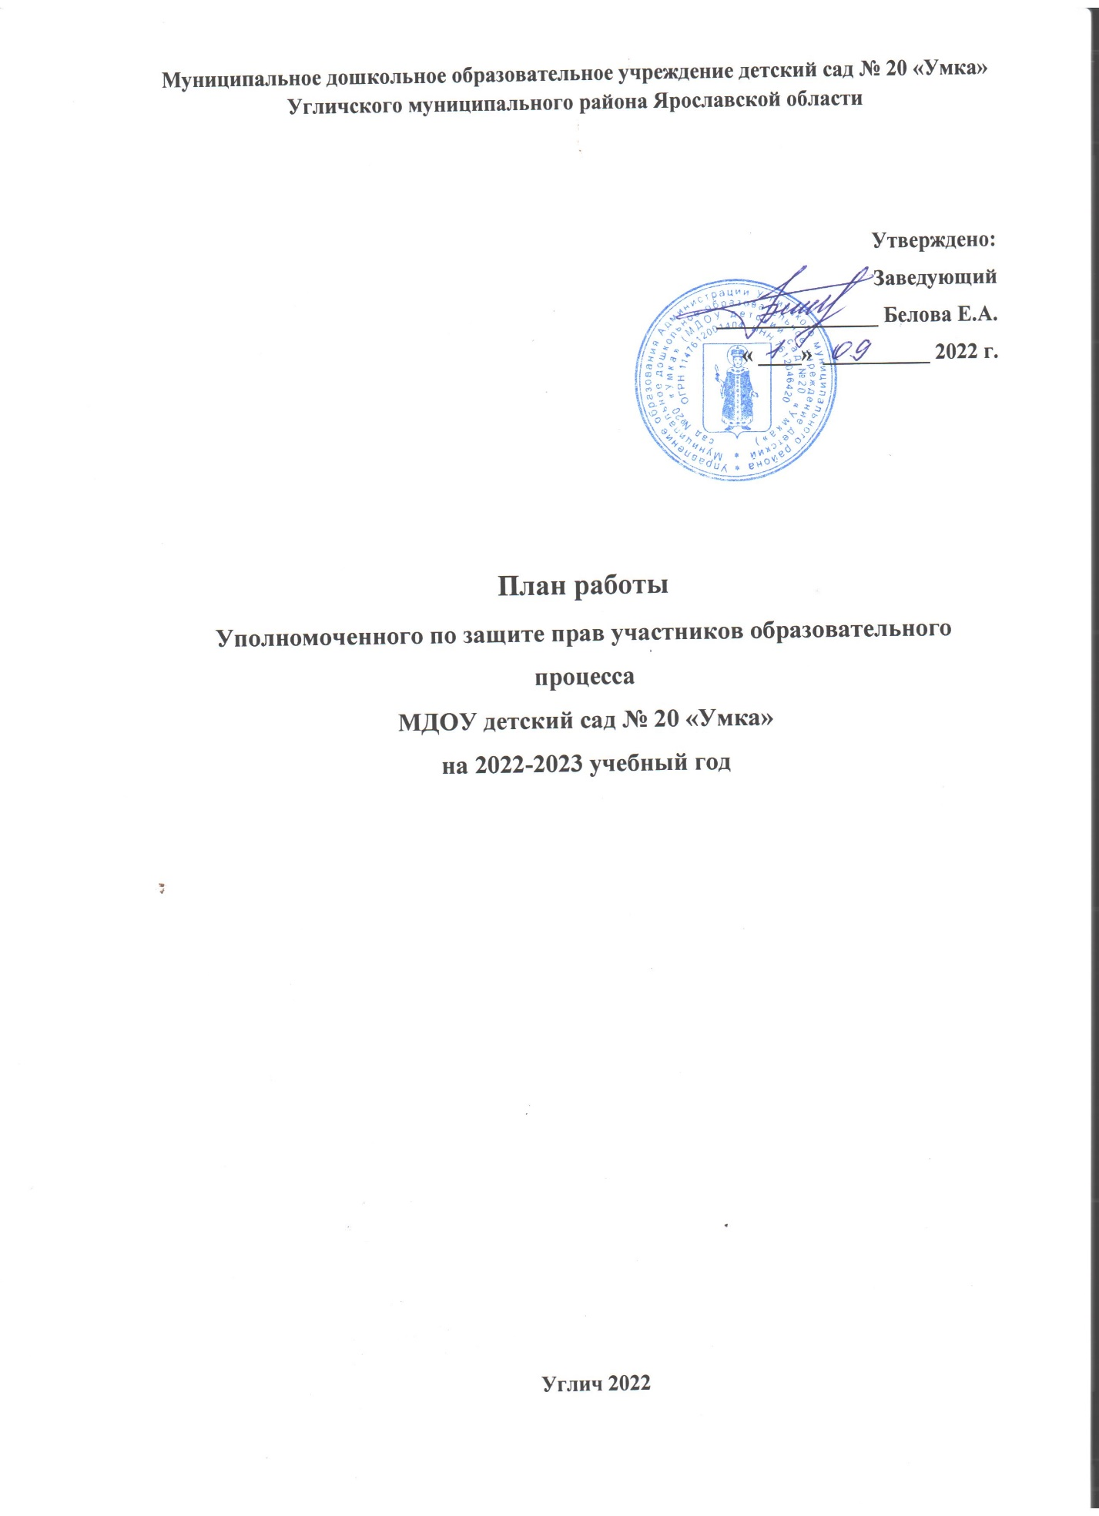

Муниципальное дошкольное образовательное учреждение детский сад № 20 «Умка»
Угличского муниципального района Ярославской области

Утверждено:
Заведующий
_______________ Белова Е.А.
« ____» __________ 2022 г.

План работы
Уполномоченного по защите прав участников образовательного процесса
МДОУ детский сад № 20 «Умка»
на 2022-2023 учебный год

Углич 2022

План работы
Уполномоченного по защите прав участников образовательного процесса в МДОУ ДОУ № 20 «Умка»
Цель:
Обеспечение гарантий защиты прав, свобод и законных интересов участников образовательного процесса в образовательном учреждении МДОУ детский сад № 20 «Умка» и восстановление их нарушенных прав.

№ п/п | Мероприятия | Дата
1. Работа с документацией
1 | Изучение нормативно – правовой базы по защите прав человека. | Сентябрь
2 | Утверждение регламента работы Уполномоченного по защите прав участников образовательного процесса. | Сентябрь
3 | Оформление информационно - правового стенда в детском саду. | В течение года
4 | Ведение журнала регистрации обращений. | В течение года
5 | Непрерывное самообразование Уполномоченного по правам и изучение информации. | В течение года
6 | Предоставление отчета о деятельности Уполномоченного  по итогам года. | Май
2. Работа с воспитанниками
1 | Знакомство детей с содержанием Конвенции о правах ребенка:  Рассматривание иллюстраций к Конвенции о правах ребёнка.  Просмотр мультфильмов «Мама для мамонтёнка» - право иметь семью (2 мл.гр., средняя группа), «Права детей»  («Смешарики») ( старшие группы, подг. группы) | Ноябрь-декабрь
2 | Выставка рисунков «Любимый семейный праздник» | Ноябрь
3 | Беседы с детьми «Кто прав?», «Азбука прав и ответственности», моделирование проблемных ситуаций, решение нравственных вопросов. | Январь-февраль
4 | Проведение игр-занятий, направленных на воспитание правовой культуры воспитанников.  Проведение игр на развитие чувства индивидуальности: «Я и мои чувства», «Круговая беседа», «Загадывание желаний» и др.  Основы правовых знаний, формирование чувства безопасности: игра «Разрешено-запрещено», «Я имею право…», «Я не должен…», «Если чужой стучится в дверь» и др.  Выставка рисунков «Наша дружная семья» | Март
5 | Выставка рисунков «Наша дружная семья» | Март
6 | Литературно-правовая викторина «Калейдоскоп сказок» | Апрель
7 | Конкурс рисунков: "Я имею право…" | Май
3. Работа с родителями
1 | Выступление на родительских собраниях: "Кто такой Уполномоченный по защите прав участников образовательного процесса?" (информирование родителей о наличии Уполномоченного в дошкольном учреждении и специфике его деятельности). | Сентябрь-октябрь
2. | Приём родителей Уполномоченным по правам ребёнка в ДОУ | В течение года
2 | Консультация в уголке для родителей «Права ребёнка и их соблюдение в семье» | Ноябрь
3 | Консультации - беседы на тему «Права ребёнка» | Декабрь
4 | Индивидуальная работа с родителями, неблагополучных семей. | В течение учебного года
5 | Информация на сайт:  Информация: «Права ребёнка и их соблюдение в семье» | Январь
6 | Индивидуальная работа по регулированию взаимоотношений родителей с детьми в конфликтных ситуациях | В течение учебного года
4. Работа с педагогами
1 | Изучение нормативно-правовых документов по проблеме защиты прав детства. | Ноябрь
2 | Выступление:  «Профилактика жестокого обращения с детьми» | Январь
3 | Изучение проблемных ситуаций, возникающих в общении с родителями. | В течение учебного года
4 | Диагностика профессиональных качеств педагогов  «Стиль общения с детьми». | Март
5 | Изготовление стендов, рекламы, призывающей к активной защите прав детей. | В течение учебного года
6 | Анализ деятельности ДОУ за год по теме:  «Формирование основ правового сознания дошкольников».  Анализ работы Уполномоченного за учебный год | Май

